5
4
- برای جلوگیری از مسمومیت دارویی در سالمندان باید بر مصرف داروی افراد مسن خانواده نظارت داشته باشید.
- بهترین روش برای پیشگیری از خوردن دوز تکراری دارو،یادداشت کردن دفعات مصرف دارو است.
- داروها را در بسته بندی اولیه آنها نگهدار نمایید تا در صورت مصرف اشتباهی، قادر باشیداطلاعات لازم را در اختیار پزشکان قرار دهید.
- در برخورد با فرد مسموم غیر هوشیاری که در کنارش بسته های داروی خوروده شده وجود دارد، ضمن حفظ خونسردی خود و عدم القا استفراغ در این فرد، بسته های دارویی را همراه بیمار به بیمارستان ببرید.
- در اغلب مسمویتهای اتفاقی و یا تعمدی با داروها، برای اطلاع از نحوه انجام اقدامات اولیه، هرچه سریعتر با
شماره تلفن مرکز اطلاع رسانی داروها و سموم 190 داخلی 3_ کد2 و یا اورژانس 115 تماس بگیرند.

بیمارستان حضرت ابوالفضل (ع) میناب
شناسنامه پمفلت آموزشی کد
مسمومیت دارویی | عنوان
آمنه چاکری | تهیه کننده
کمیته آموزش به بیمار | تایید کننده
1402 | سال تهیه
یاسر ترابی (سوپروایزر آموزش ) | ناظر کیفی
دکتر میثم صالحی | تایید کننده علمی

منابع:
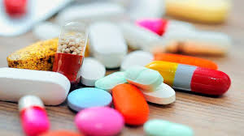

- بطور کلی با توجه به نکات قبل، از طریق روشهای ذیل میتوان از بروز مسمومیت های دارویی پیشگیری نمود :
- بهتر است داروهای بیمار افسرده و یا بیمارانی که تعادل رفتاری ندارند و یا افرادی که سابقه اقدام به خودکشی دارند را دور از دسترس ایشان قرار دهید و مراقبت دقیقی در خصوص میزان داروهای مصرفی ایشان به عمل آورید.
- در سالمندان مسمومیت دارویی بسیار شایع و البته خطرناک است. تشابه ظاهری شکل داروها، بی سوادی یا کم سوادی و یا خوانا نبودن مقادیر مصرف دارو مندرج روی جعبه دارویی ممکن است منجر شود تا سالمندان عزیز داروی خود را به اشتباه یا بطور تکراری مصرف نمایند.

داروها یکی از خطرناکترین عوامل مسمومیت زا در منازل می باشند. عدم توجه به میزان مصرف دارو، مصرف دارو در تاریکی،همراه با خواب آلودگی و مصرف خودسرانه داروها، همگی می تواند منجر به مسمومیت دارویی شوند.
ضمن اجتناب از مصرف خودسرانه داروها، باید توجه داشت مقادیر بالای برخی از داروهای به ظاهر کم خطر، می توانند برای برخی افراد خصوصا کودکان وسالمندان کشنده باشند.
با توجه به آمار سازمان پزشکی قانونی کشور در خصوص مرگ ومیر ناشی از مسمومیت با داروها مشاهده می شود در پنج سال اخیر به طور میانگین هر سال بین 550 تا 780 نفر از هموطنانمان در اثر مسمومیت با دارو جان سپرده اند.
مسمومیت های دارویی در کودکان اغلب اتفاقی و در اثر کنجکاوی کودک و یا اشتباه والدین رخ ومی دهد.
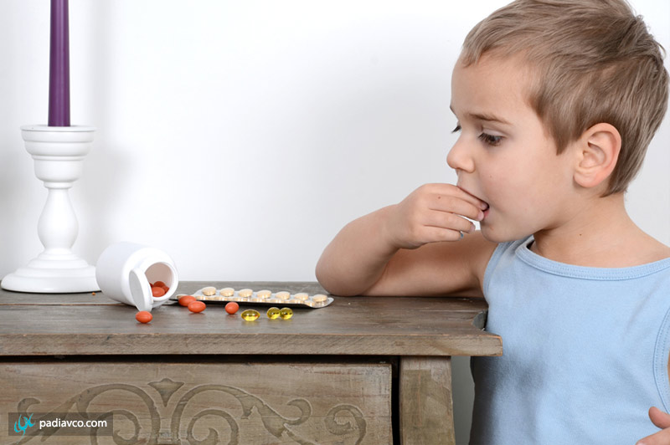

1

لازم به ذکر است شایعترین علت بروز مسمومیت در جهان، مصرف داروها بیش از مقادیر درمانی می باشد.
- برای پیشگیری از بروز مسمومیت دارویی در کودکان باید به نکات ذیل توجه نمود:
- چنانچه در خانه کودک زیر 5 سال دارید، حتما داروها، خصوصا داروهای خوش طعم را در کمدهای بالا، دور از دسترس و مجهز به قفل قرار دهید.
- مراقب باشید تا در هنگام بیماری کودک، دوز تکراری و یا بیشتر از حد تجویز شده به کودک ندهید. به عنوان مثال: برای کاهش تب در کودکان، داروی استامینوفن را بر اساس وزن و سن کودک و با مشورت پزشک و داروساز به کودک بدهید. مقادیر بیش از حد درمانی استامیوفن می تواند ایجاد مسمومیت نماید.

2

- اگر به کودک خود دارو می دهید به او تفهیم کنید که این دارو است و از کلماتی مثل آب نبات، شکلات و یا خوراکی استفاده نکنید.
- چنانچه فردی در خانواده در حال درمان ترک اعتیاد می باشد، از دسترسی کودکان به داروهای درمان کننده اعتیاد مانند قرص یا شربت متادون جدا خودداری نمایید. مرگ بسیاری از کودکان و حتی بزرگسالان به دلیل نگهداری شربت متادون در یخچال مخصوصا به دلیل تعویض بطری دارو با داروهای دیگر و یا نوشیدنی های خوراکی و مصرف اتفاقی آنها صورت گرفته است .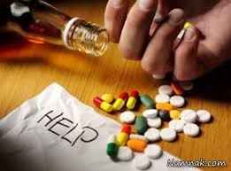

3

